Веб-приложение «Противоаварийная тренировка» имеет 32-битную архитектуру (при этом пригодно к запуску на 64-битных ОС) и разворачивается в рамках веб-сервера IIS 7 – и выше. Приложение может работать в ОС Windows 7, 8, 8.1, 10 (32 бит или 64 бит), но предпочтительно использовать серверные варианты ОС Windows Server 2008R2, 2012, 2012R2. Наилучший выбор — Windows Server 2012R2.

Файловая структура приложения: папка **TestSite** содержит 2 папки **dataBase** и **web**. Папка **dataBase** содержит 2 файла базы данных **data.db** и **log.db**. Папка **web** содержит рабочие файлы самого приложения из которых можно выделить файл **web.config** т. к. в нём содержатся некоторые настройки, доступные для редактирования администратором.

**Рассмотрим установку на примере Windows Server 2012R2:**

Для начала скопируем папку **TestSite** в постоянное место размещения. В этом примере я буду рассматривать установку сайта в корень диска C:\ по пути C:\TestSite, но можно разместить контент по любому другому пути.

**1. Установка IIS.**

В **Диспетчере серверов**: **Управление** → **Добавить роль и компоненты**. Откроется **Мастер добавления ролей и компонентов**:

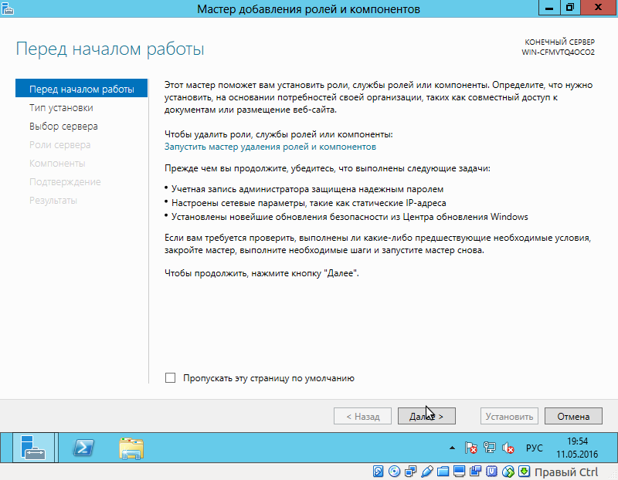

Нажимаем **Далее**, выбираем **Установка ролей или компонентов** и нажимаем **Далее**:

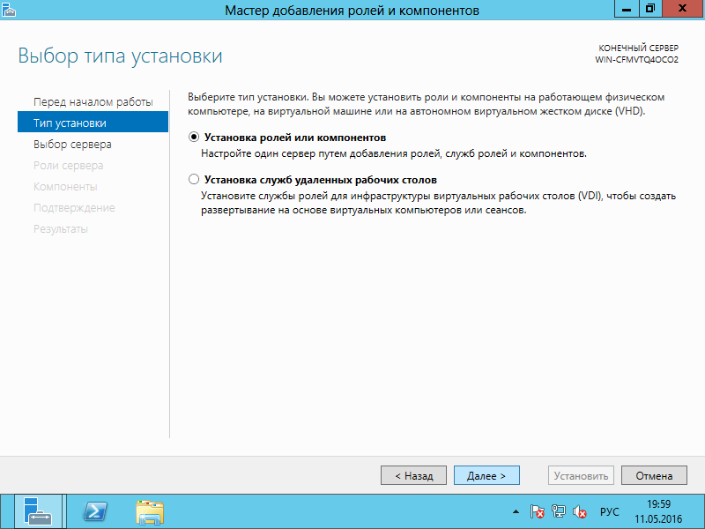

Выбираем целевой сервер и нажимаем Далее. В списке ролей выбираем **Веб-сервер (IIS)**:

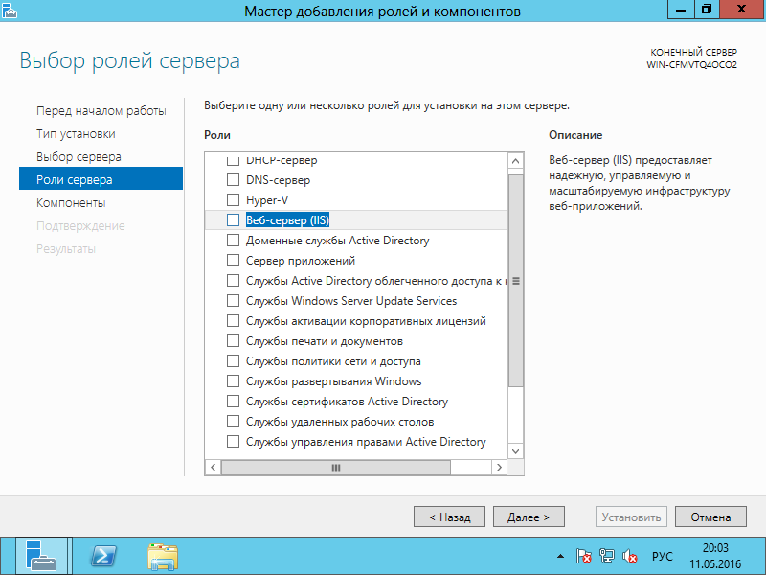

В появившемся окне добавления дополнительных компонентов нажимаем кнопку **Добавить компоненты**:

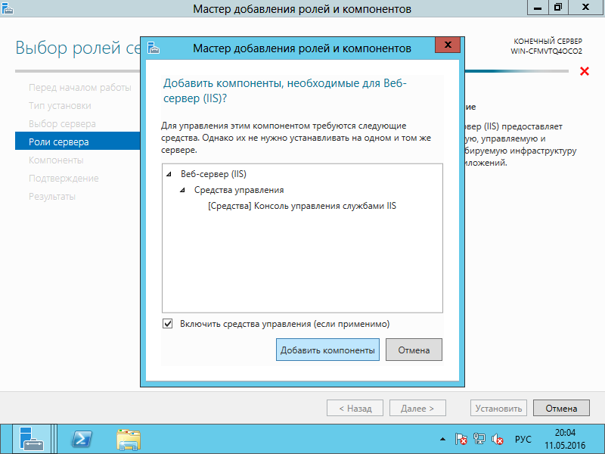

Нажимаем **Далее**, на этапе **Выбор компонентов** ничего не изменяем и нажимаем **Далее**. На этапе **Роль веб-сервера (IIS)** просто нажимаем **Далее**. На этапе **Выбор служб ролей** разворачиваем группу **Разработка приложений** и отмечаем пункт **ASP.NET 4.5**:

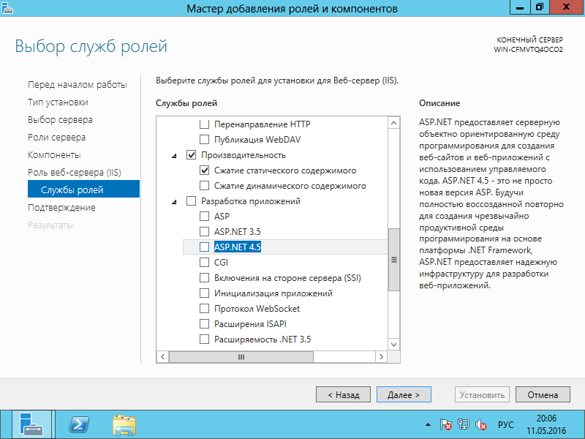

В появившемся окне добавления дополнительных компонентов нажимаем кнопку **Добавить компоненты**:

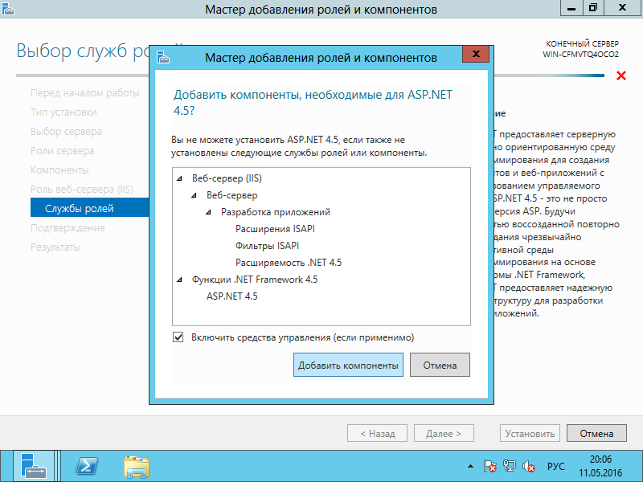

Нажимаем **Далее** и **Установить:**

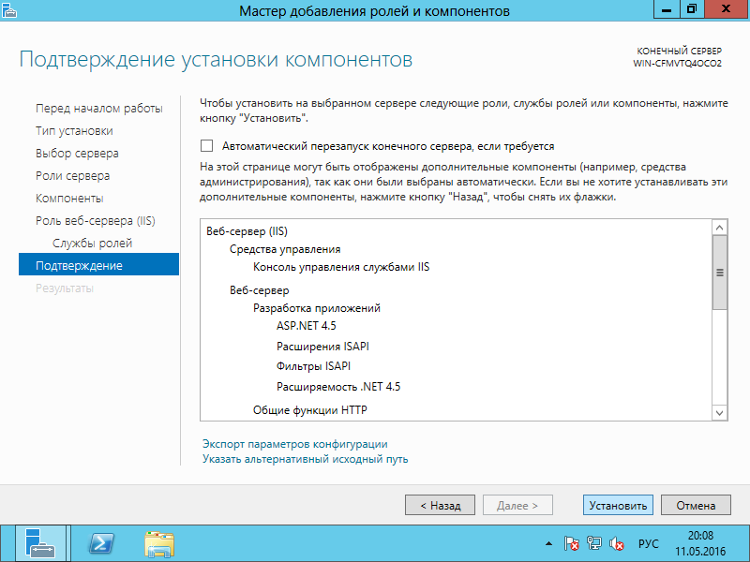Дожидаемся конца процесса установки.

**2. Добавление сайта.**

В **Диспетчере серверов** выбираем пункт: **Средства** → **Диспетчер служб IIS**:

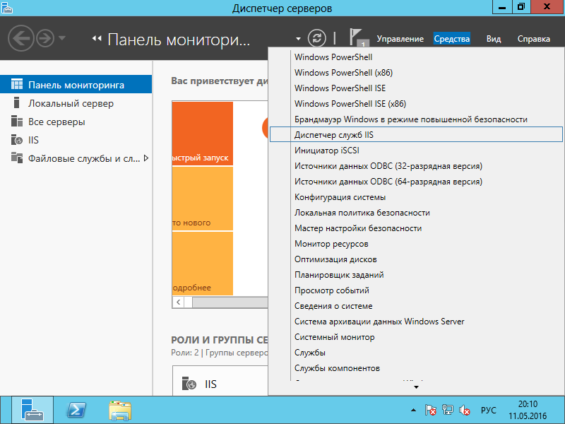

Разворачиваем пункт с названием нашего сервера, там разворачиваем пункт **сайты,** в этом пункте находится сайт по умолчанию: **Default Web Site** который будет нам мешать, его можно удалить, использую пункт **Удалить** контекстного меню, или остановить, выделив **Default Web Site** и справа в появившейся панели нажав кнопку **Остановить**.

Теперь нам нужно добавить наш сайт, на пункте **сайт** нажимаем правой кнопкой мыши и выбираем пункт **Добавить веб-сайт …**:

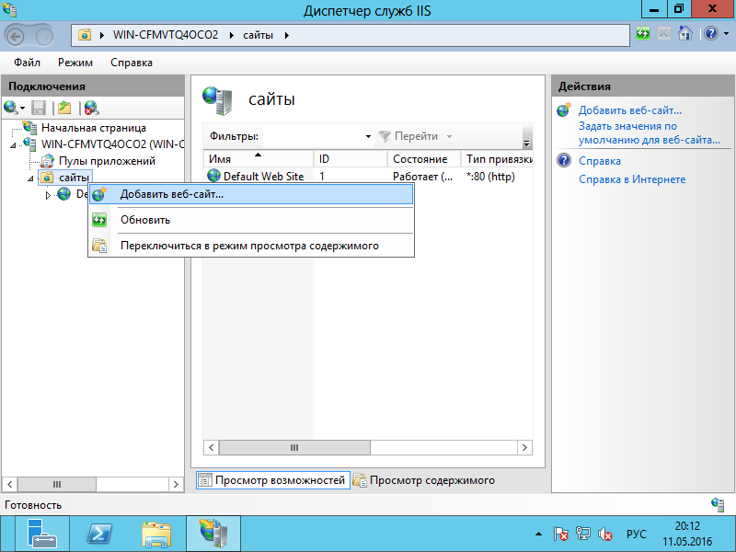

В поле **Имя сайта** указывает произвольное имя например: **testsite**, можно заметить что поле **Пул приложений** заполнится таким же именем (в нашем примере **testsite**). В поле **Физический путь** указываем путь до папки **web** (в нашем примере она находится по пути: C:\TestSite\web) и нажимаем **OK:**

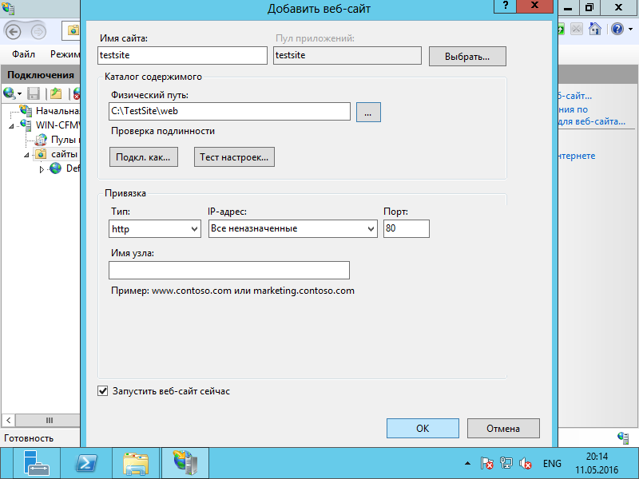

Теперь выделяем пункт **Пулы приложений**, нажимаем правой кнопкой мыши на только что созданном пуле (в нашем примере **testsite**) и выбираем пункт **Дополнительные параметры**:

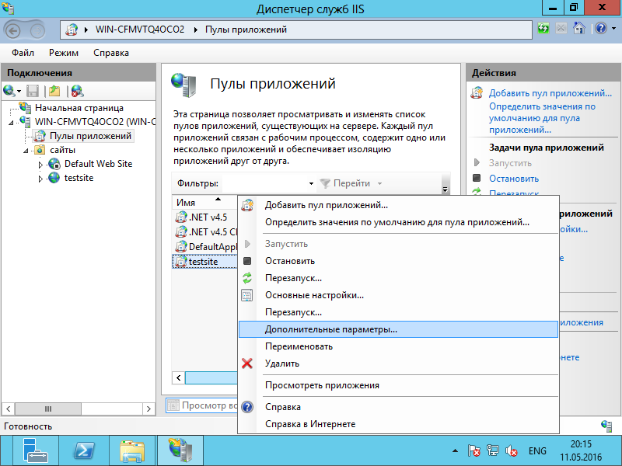

Пункт **Разрешены 32-разрядные приложения** выставляем в **True:**

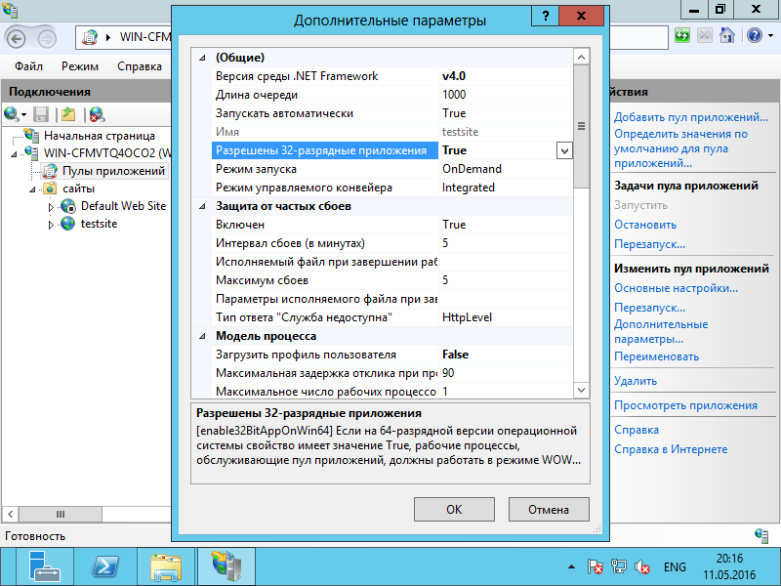

Далее нужно проверить настройку брандмауэра:

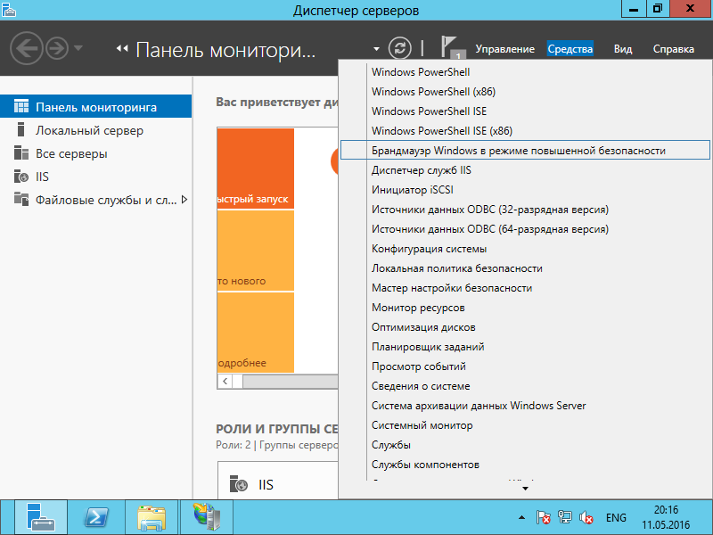

И проверить включено ли правило **Службы Интернета (входящий трафик HTTP)**:

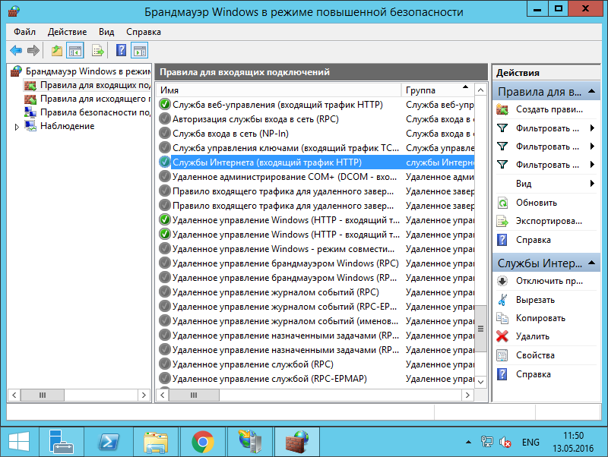

Далее папка которая содержит файлы базы данных (в нашем примере C:\TestSite\dataBase) должна иметь полные права на редактирования для группы **IIS_IUSRS**:

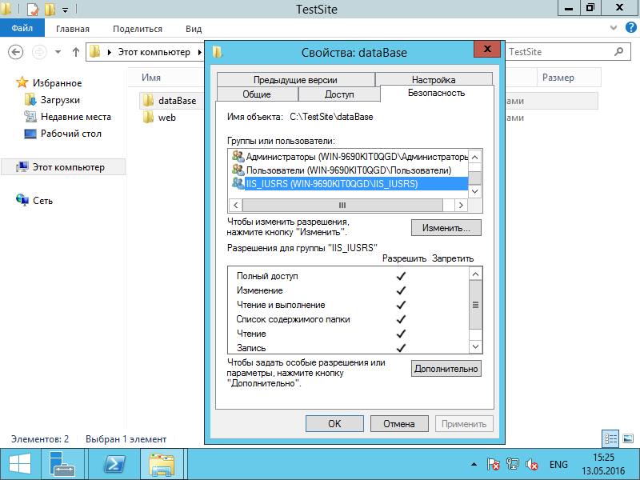

**3. Настройка сайта.**

Настройки хранятся в файле **web\web.config** (в нашем примере C:\TestSite\web\web.config).

Путь к базе данных можно указать в секции:

<connectionStrings>

<add name="Sqlite" connectionString="Data Source=C:\TestSite\dataBase\data.db;Version=3;" providerName="System.Data.SQLite"/>

<add name="SqliteLog" connectionString="Data Source=C:\TestSite\dataBase\log.db;Version=3;" providerName="System.Data.SQLite"/>

</connectionStrings>

В данном примере указаны 2 файла базы данных: C:\TestSite\dataBase\data.db и C:\TestSite\dataBase\log.db, если сайт будет расположен в другом месте здесь можно указать новое расположение.

Пароль Суперадминистратора к сайту можно задать в следующей секции файла **web\web.config**:

<appSettings>

<add key="superAdminPass" value="xxxxxx"/>

</appSettings>

В этом примере пароль: xxxxxx. Пароль должен быть не менее 6 символов в длину, допускаются русские символы.

**4. Проверка.**

Откройте браузер по адресу: **http://ip-адрес сервера** или **http://имя сервера**

Для выполнения полного бекапа сайта достаточно выполнить копирование папки **TestSite** (в нашем примере C:\TestSite) без остановки сайта.